**ĐẠI HỌC PHENIKAA**

TRƯỜNG NGHỆ THÔNG TIN

٭٭٭٭٭



BÀI TẬP GIỮA KÌ KĨ THUẬT PHẦN MỀM

Dự án web bán đồ chơi

**Sinh viên:** Hoàng Minh Quân – 23010315

Nguyễn Thành Long – 23010304

Trần Thị Thu Hường – 23010344

Nguyễn Thị Thương – 23010308

**Giảng viên:** Vũ Quang Dũng

Mục lục

Giới thiệu chung về dự án……….…………………….3

Bảng phân chia công việ………………………………8

Quá trình thực hiện..…………………………………..8

Usecase Diagram………………..…………………….9

Sequence Diagram…………………..………………..14

Sơ đồ khối…………………………………………….16

Các chức năng chính………………………………….17

Mô tả quy trình phát triển…………………………….31

Kết quả và đánh giá…………………………………..30

UI Flow figma………………………………………..32

Class Diagram và Flow Diagram(Activity Diagram)..39

1. Giới thiệu chung về dự án.
2. Mục đích.

Với sự phát triển mạnh mẽ của công nghệ thông tin, việc ứng dụng công nghệ vào kinh doanh đã và đang trở thành xu hướng tất yếu, đặc biệt trong lĩnh vực thương mại điện tử. Các nền tảng website bán hàng trực tuyến không chỉ giúp doanh nghiệp tiếp cận khách hàng một cách nhanh chóng và rộng rãi mà còn tạo điều kiện thuận lợi để tối ưu hóa quy trình kinh doanh, từ quản lý sản phẩm, theo dõi đơn hàng cho đến chăm sóc khách hàng.

Trong bối cảnh đó, việc xây dựng một website bán đồ chơi chuyên nghiệp là điều cần thiết để đáp ứng nhu cầu của thị trường. Website này không chỉ giúp các cửa hàng đồ chơi mở rộng quy mô kinh doanh, mà còn mang đến trải nghiệm mua sắm tiện lợi cho khách hàng ở mọi nơi, mọi lúc.

Nhận thấy tầm quan trọng của việc này, nhóm chúng em đã xây dựng một website bán đồ chơi với các chức năng như quản lý sản phẩm, quản lý đơn hàng, đăng ký tài khoản khách hàng, và thanh toán trực tuyến. Ngoài ra, website còn được tích hợp giao diện thân thiện, dễ sử dụng cùng các tính năng bảo mật để bảo vệ thông tin khách hàng và giao dịch. Với mong muốn đem lại một công cụ hỗ trợ hiệu quả cho người bán và trải nghiệm tốt nhất cho người mua, website của chúng em hứa hẹn sẽ là một giải pháp thiết thực trong lĩnh vực kinh doanh đồ chơi trực tuyến.

Vì vậy chúng em quyết định thực hiện đề tài xây dựng website bán đồ chơi trực tuyến nhằm đáp ứng xu hướng chuyển đổi số trong kinh doanh, cung cấp một giải pháp hiệu quả, tiện lợi, và dễ sử dụng cho cả người bán lẫn người mua, tạo một nền tảng thân thiện, hiện đại. Đề tài này không chỉ giúp nhóm chúng em ứng dụng kiến thức vào thực tế mà còn tạo ra một sản phẩm có ý nghĩa thiết thực, đáp ứng nhu cầu thị trường và xu hướng công nghệ hiện nay.

1. Mục tiêu thực hiện.

Xây dựng một website bán đồ chơi trực tuyến nhằm giúp khách hàng dễ dàng xem thông tin chi tiết về các sản phẩm đồ chơi, đặt hàng và thanh toán một cách nhanh chóng, tiện lợi. Hỗ trợ chủ cửa hàng quản lý hiệu quả các danh mục như sản phẩm, khách hàng, đơn hàng, doanh thu và các hóa đơn thanh toán, từ đó tối ưu hóa hoạt động kinh doanh.

Website không chỉ là nền tảng giao dịch, mà còn là nơi cung cấp thông tin hữu ích về các loại đồ chơi, giúp khách hàng nắm bắt xu hướng mới nhất và lựa chọn sản phẩm phù hợp. Tích hợp tính năng chia sẻ, đánh giá, và bình luận trực tiếp từ khách hàng, tạo ra một không gian tương tác, giúp nâng cao sự tin tưởng và uy tín của cửa hàng.

1. Đối tượng sử dụng.

Hệ thống website bán hàng đồ chơi hướng đến ba nhóm đối tượng chính là khách hàng, quản trị viên và nhân viên quản lí.

Khách hàng có thể truy cập trực tiếp vào trang web thông qua tài khoản cá nhân để tìm kiếm và tham khảo các thông tin liên quan đến các sản phẩm đồ chơi. Họ có thể thực hiện một số thao tác như đăng ký và đăng nhập tài khoản, thêm sản phẩm vào giỏ hàng và tiến hành đặt hàng, cũng như theo dõi tình trạng đơn hàng một cách dễ dàng và tiện lợi. Ngoài ra, khách hàng còn có thể tìm lại mật khẩu đã mất bằng cách xác minh người dùng thông qua gmail.

Quản trị viên là người có khả năng quản lý toàn bộ hệ thống website. Họ có quyền thực hiện các chức năng như thêm, sửa, xóa sản phẩm, quản lý danh mục sản phẩm và thêm sửa xoá nhân viên bán hàng.

Nhân viên bán hàng là người có khả năng kiểm duyệt và kiểm soát đơn hàng được đặt từ người dùng. Họ có thể xem và duyệt các đơn hàng đã mua từ khách hàng, xem danh sách các đơn hàng được đặt và quản lí hệ thống ship hàng.

1. Công nghệ được sử dụng.
   1. Ngôn ngữ lập trình PHP.

PHP (Hypertext Preprocessor) là một ngôn ngữ lập trình kịch bản chạy phía máy chủ, được thiết kế chuyên biệt phát triển các ứng dụng web. PHP có thể nhúng trực tiếp vào HTML và được sử dụng rộng dãi nhờ vào tính linh hoạt, dễ học và cộng đồng hỗ trợ mạnh mẽ.

PHP hiện nay vẫn là nền tảng của hàng triệu trang web trên toàn cầu, trong đó có nhiều hệ thống quản trị nội dung nổi tiếng như WordPress, Joomla, Drupal,...

* 1. Laravel.

Laravel là framework mã nguồn mở cho PHP, được ra đời năm 2011 bởi Taylor Otwell, nhằm giúp quá trình phát triển ứng dụng web trở nên nhanh chóng, gọn gàng và hiệu quả hơn. Laravel hoạt động theo mô hình MVC (Model - View - Controller), giúp tổ chức mã nguồn rõ ràng và dễ bảo trì.

Ngoài ra, Laravel còn tích hợp một số chức năng nổi bật như có Routing linh hoạt giúp quản lí các địa chỉ URL một cách dễ hiểu. Eloquent ORM giúp thao tác với cơ sở dữ liệu thông qua mô hình đối tượng (thay vì viết SQL thuần), Blade Template Engine là một công cụ tạo giao diện HTML động, dễ sử dụng và hệ thống xác thực (authentication) và phân quyền được tích hợp sẵn khi cài thêm thư viện Breeze. Công cụ dòng lệnh Artisan Command Line có thể hỗ trợ tạo mã nhanh (controller, model, migration...) qua dòng lệnh, Middleware, Queue, Event, Job, API Resource... đáp ứng nhu tốt được cầu từ ứng dụng nhỏ đến phức tạp.

Laravel ngày càng được sử dụng rộng rãi trong các dự án vừa và lớn, từ các cá nhân cho đến các doanh nghiệp.

* 1. Giao diện web.

Trong quá trình phát triển ứng dụng web, việc xây dựng giao diện người dùng (UI) một cách nhanh chóng, đẹp mắt và nhất quán là một yêu cầu quan trọng. Để đáp ứng nhu cầu đó, các framework CSS như Tailwind CSS và Bootstrap ra đời và được sử dụng rộng rãi trong cộng đồng lập trình.

Bootstrap là một framework CSS phổ biến được phát triển bởi Twitter, giúp lập trình viên xây dựng giao diện web một cách nhanh chóng và đồng nhất. Nó cung cấp sẵn nhiều thành phần giao diện như nút bấm, bảng, biểu mẫu, menu điều hướng, modal,... cùng với hệ thống lưới (grid system) mạnh mẽ giúp bố cục giao diện dễ dàng hơn. Bootstrap đặc biệt phù hợp với những dự án cần triển khai nhanh với thiết kế mặc định hiện đại và đồng nhất, mà không cần tuỳ chỉnh quá nhiều về giao diện.

Tailwind CSS là một framework CSS hiện đại áp dụng phương pháp “utility-first”, nghĩa là thay vì sử dụng các class tiền chế như Bootstrap, Tailwind cung cấp các lớp tiện ích nhỏ để người dùng tự do kết hợp trực tiếp trong HTML. Điều này giúp tăng tính linh hoạt và kiểm soát chi tiết từng thành phần giao diện, đồng thời hỗ trợ tốt cho việc tùy biến theo thiết kế riêng. Tailwind rất được ưa chuộng trong các dự án cần giao diện tùy chỉnh cao và phát triển theo hướng hiện đại, tối ưu.

* 1. Môi trương Laragon

**Laragon** là một công cụ mạnh mẽ giúp tạo môi trường phát triển local PHP một cách nhanh chóng và tiện lợi. Nó tích hợp sẵn các thành phần cần thiết như nhiều phiên bản **PHP**, máy chủ **Apache** hoặc **Nginx**, hệ quản trị cơ sở dữ liệu **MySQL/MariaDB**, công cụ quản lý thư viện **Composer**, cùng với các công cụ khác như **Node.js**, **Git** và **Terminal**. Một điểm nổi bật của Laragon là khả năng **tự động tạo domain ảo với đuôi .test** mà không cần chỉnh sửa file hosts, giúp việc truy cập dự án trở nên chuyên nghiệp và dễ dàng hơn.

Ngoài ra, Laragon còn có nhiều ưu điểm nổi bật như **giao diện đồ họa thân thiện**, **khả năng cài đặt Laravel cực nhanh chỉ với vài cú nhấp chuột**, **khởi động siêu tốc**, và **hệ thống tự cấu hình thông minh** giúp lập trình viên tiết kiệm thời gian thiết lập môi trường. Với những tính năng này, Laragon trở thành một lựa chọn lý tưởng cho các lập trình viên PHP làm việc trên Windows.

* 1. Eloquent ORM

Là hệ thống ORM (Object-Relational Mapping) mặc định được tích hợp trong Laravel . Eloquent cho phép các nhà phát triển tương tác với cơ sở dữ liệu một cách dễ dàng và trực quan bằng cách sử dụng cú pháp hướng đối tượng thay vì viết các câu lệnh SQL thuần.

Với mỗi Eloquent, mỗi bảng trong cơ sở dữ liệu sẽ tương ứng với một Model trong mã nguồn. Các truy vấn như lấy dữ liệu, thêm, sửa, xóa… có thể thực hiện thông qua các phương thức có sẵn giúp giảm tối thiểu lỗi và tăng tốc độ phát triển ứng dụng.

* 1. Laravel Breeze

**Laravel Breeze** là một gói **starter kit nhẹ và đơn giản** do Laravel cung cấp, dùng để triển khai nhanh hệ thống **xác thực người dùng cơ bản** trong các ứng dụng Laravel. Breeze được thiết kế với mục tiêu mang đến **cấu trúc rõ ràng, dễ hiểu** và rất phù hợp cho **người mới bắt đầu** làm quen với Laravel.

Laravel Breeze tích hợp sẵn các tính năng xác thực cần thiết như **đăng ký**, **đăng nhập**, **đăng xuất**, **bảo vệ phiên làm việc**, và **middleware bảo vệ route**, giúp bạn nhanh chóng có một hệ thống xác thực đầy đủ để bắt đầu phát triển ứng dụng. Giao diện mặc định của Breeze được xây dựng với **Blade**, **Tailwind CSS** và **Alpine.js**, tuy nhiên Laravel cũng cung cấp các phiên bản mở rộng hỗ trợ **React**, **Vue**, hoặc **Inertia.js** dành cho những dự án sử dụng frontend hiện đại hơn. Với sự đơn giản và linh hoạt, Breeze là lựa chọn lý tưởng để khởi đầu nhanh một ứng dụng Laravel có xác thực.

1. Bảng phân chia công việc.

|  |  |  |
| --- | --- | --- |
| Thành viên | Vai trò | Công việc chính |
| Nguyễn Thành Long | Thành viên | Phụ trách toàn bộ phần tài liệu báo cáo, tổ chức sơ đồ,trình bày và tổng hợp nội dung nhóm.  Hỗ trợ lập trình backend cho dự án. |
| Hoàng Minh Quân | Trưởng nhóm | Chịu trách nhiệm chính về lập trình về phần lập trình (Lavarel, giao diện, logic xử lý, CSDL). |
| Nguyễn Thị Thương | Thành viên | Thiết kế giao diện người dùng trên Figma, xây dựng wireframe, UI flow, hỗ trợ frontend dự án. |
| Trần Thị Thu Hường | Thành viên | Thiết kế giao diện người dùng trên Figma, xây dựng wireframe, UI flow, hỗ trợ frontend dự án.  Viết readme cho dự án. |

1. Quá trình thực hiện.

|  |  |
| --- | --- |
| Thời gian | Công việc |
| Tuần 1-2 | Phân tích yêu cầu và thiết kế hệ thống.  Khảo sát nhu cầu thực tế, thống nhất ý tưởng dự án.  Lập sơ đồ ERD, Use Case, thiết kế CSDL.  Xây dựng giao diện Figma để làm cơ sở tham chiếu cho fontend. |
| Tuần 3-4 | Xây dựng các chức năng cho hệ thống.  Phát triển backend bằng Laravel và thiết kế fontend đồng bộ giao diện thân thiện, dễ dàng sử dụng. |
| Tuần 5-6 | Kiểm thử và kiểm tra lại các chức năng.  Viết báo cáo tổng hợp tài liệu hướng dẫn sử dụng. |

1. Usecase Diagram

Hệ thống sử dụng mô hình Use Case tổng và Use Case con giúp dễ dàng trong việc cung cấp cái nhìn tổng quan rõ ràng về hệ thống, hỗ trợ phân tích hiệu quả yêu cầu, dễ dàng mở rộng và bảo trì hệ thống. Ngoài ra mô hình còn có khả năng tăng cường giao tiếp giữa các bên và trong quá trình phát triển các Use Case con có thể được kiểm thử riêng biệt, dễ dàng phát hiện lỗi và đảm bảo chất lượng hệ thống.

Quan hệ giữa các Use Case là quan hệ <<include>>, quan hệ này mô tả việc tái sử dụng hành vi chung giữa các Use Case, một Use Case tổng khi thực hiện luôn bao gồm include các Use Case con đi kèm. Mục đích việc này giúp tái sử dụng logic chung trong nhiều Use Case khác nhau, giảm sự lặp lại mô tả các hành vi giống nhau, tách biệt các chức năng nhỏ để dễ dàng bảo trì, kiểm thử và mở rộng.

1. Quản lí sản phẩm.

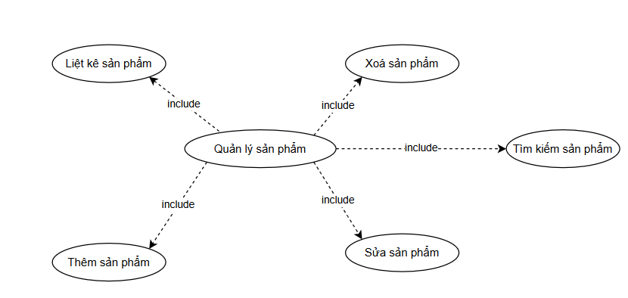

1. Quản lí đơn đặt hang.

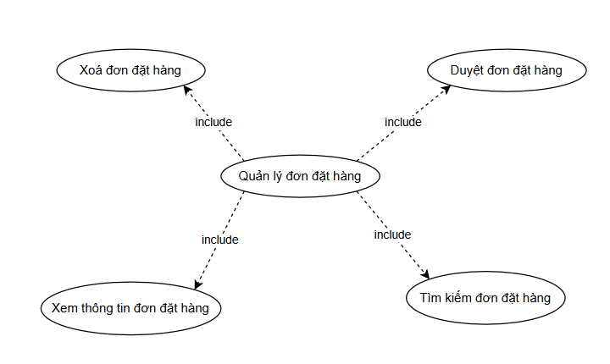

1. Sử dụng hệ thống.

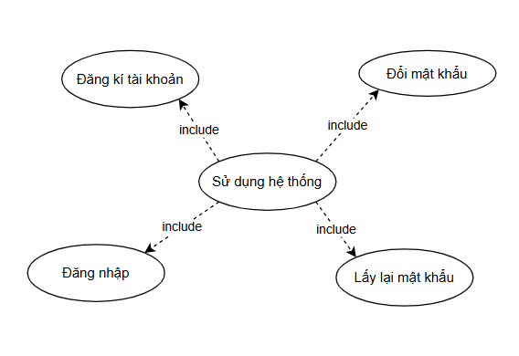

1. Quản lí đơn hàng.

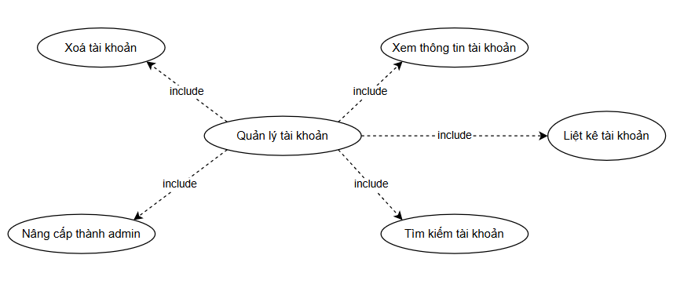

1. Hệ thống quản lí admin.

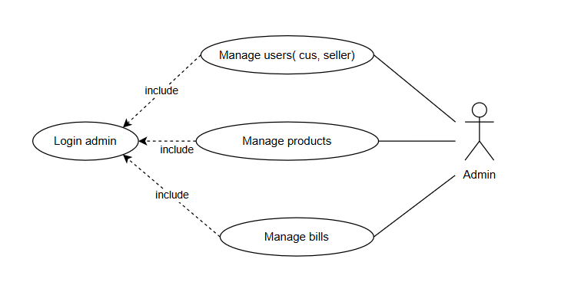

Quan hệ <<include>> được sử dụng để thể hiện rằng các Use Case chính như manage users, manager products, manager bills phụ thuộc vào và bao gồm hành vi của Use Case “Login admin”. Nhờ vậy, sơ đồ đảm bảo rằng admin chỉ có thể thao tác hệ thống sau khi xác thực danh tính.

|  |  |  |  |
| --- | --- | --- | --- |
| Use Case tổng | Use Case con (include) | | Mô tả |
| Manage users | include → Login admin | | Chức năng cho phép admin xem, chỉnh sửa, hoặc xóa thông tin người dùng |
| Manage products | include → Login admin | | Quản lý thông tin sản phẩm như thêm, sửa, xóa sản phẩm. |
| Manage bills | include → Login admin | | Xử lý, theo dõi, và thống kê các hóa đơn từ người dùng. |
| Login admin | |  | Use Case con bắt buộc để thực hiện các chức năng chính khác. |

1. Hệ thống mô hình Usecase cho khách hàng.

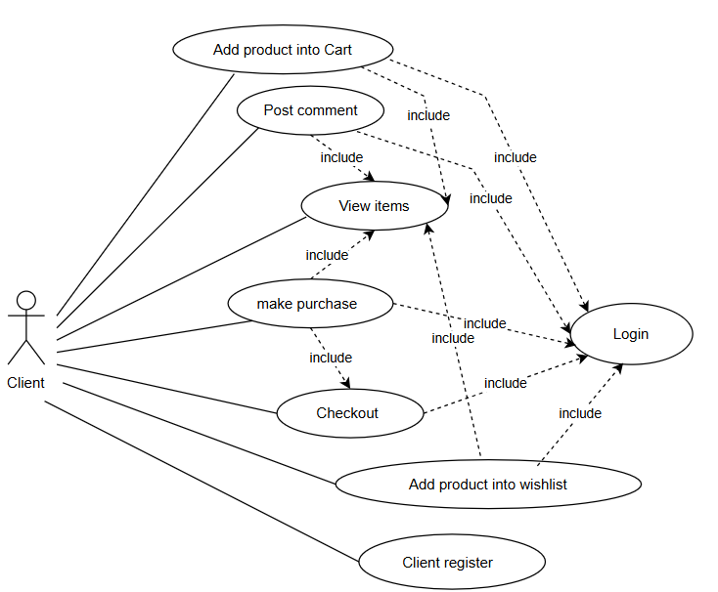

Sơ đồ Use Case mô tả chức năng chính mà khách hàng có thể sử dụng hệ thống. Đây là thao tác thường gặp trên các hệ thống thương mại điện tử như: đăng kí, đăng nhập, thêm sản phẩm, xem sản phẩm,...

Khách hàng bắt buộc phải đăng nhập để sử dụng các chức năng chính như thêm sản phẩm, đánh giá, xem chi tiết, mua sản phẩm,...

|  |  |  |
| --- | --- | --- |
| Use Case chính | Use Case phụ được include (bao gồm) | Mô tả |
| Add product into Cart | include → Login | Khách hàng thêm sản phẩm vào giỏ hàng sau khi đăng nhập. |
| Post comment | include → Login | Bình luận sản phẩm, yêu cầu phải đăng nhập. |
| View items | include → Login | Xem sản phẩm chi tiết, cần đăng nhập để tương tác sâu hơn. |
| Make purchase | include → Login, View items | Mua sản phẩm, cần đăng nhập và đã xem sản phẩm. |
| Checkout | include → Login, View items | Thanh toán sau khi mua hàng. |
| Add product into wishlist | include → Login | Thêm sản phẩm vào danh sách yêu thích, yêu cầu đăng nhập. |
| Client register |  | Cho phép người dùng tạo tài khoản mới. |
| Login |  | Hành động đăng nhập, là điều kiện bắt buộc cho nhiều thao tác khác. |

1. Sequence Diagram.
2. Đăng kí tài khoản.

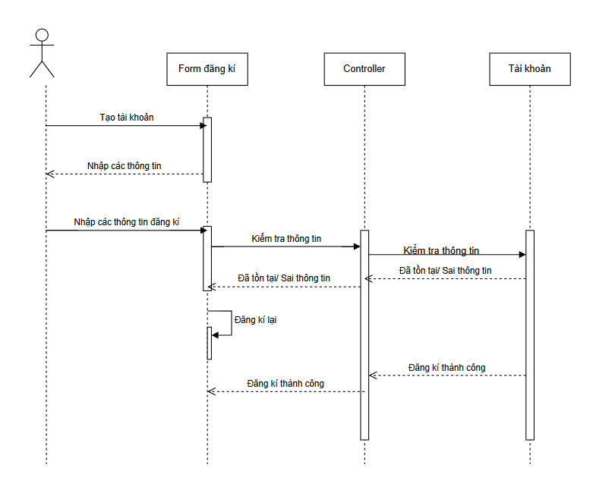

1. Đăng nhập tài khoản.

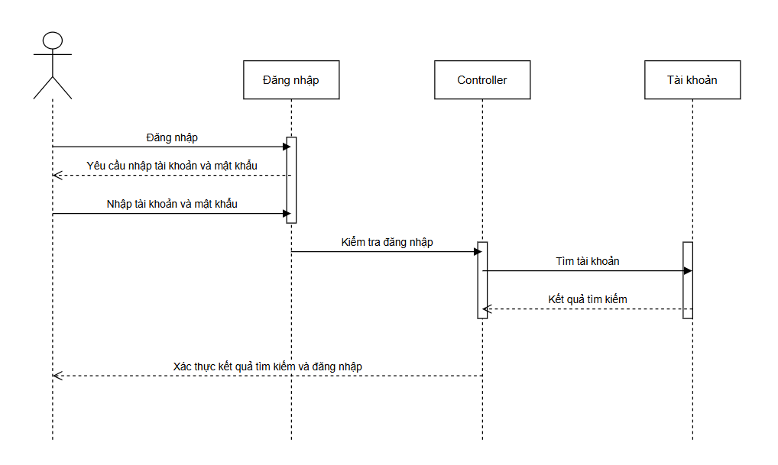

1. Cập nhật thông tin người dung.

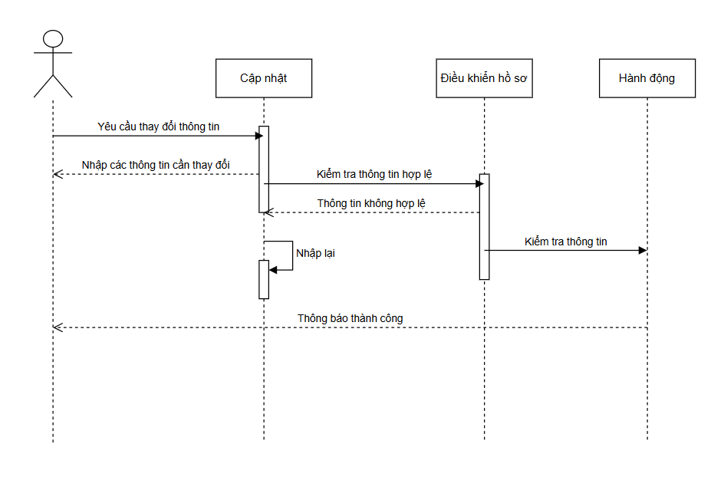

1. Thêm sản phẩm vào giỏ hàng.

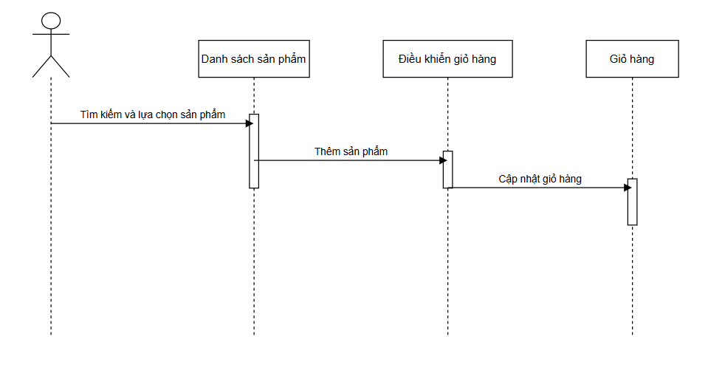

1. Thanh toán.

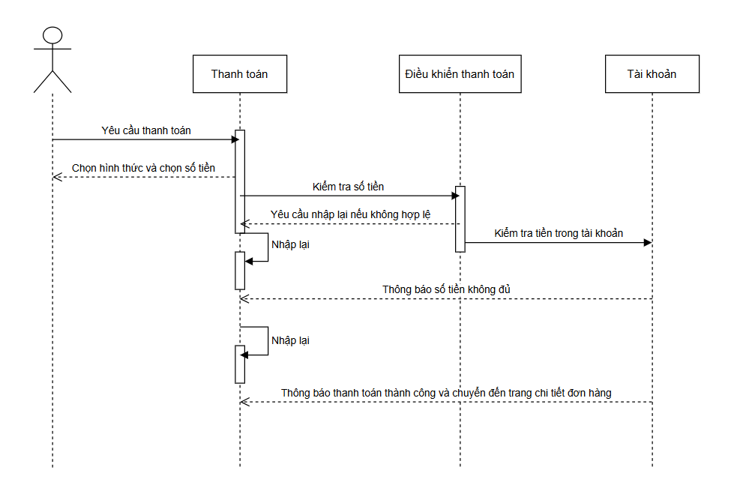

1. Sơ đồ khối.

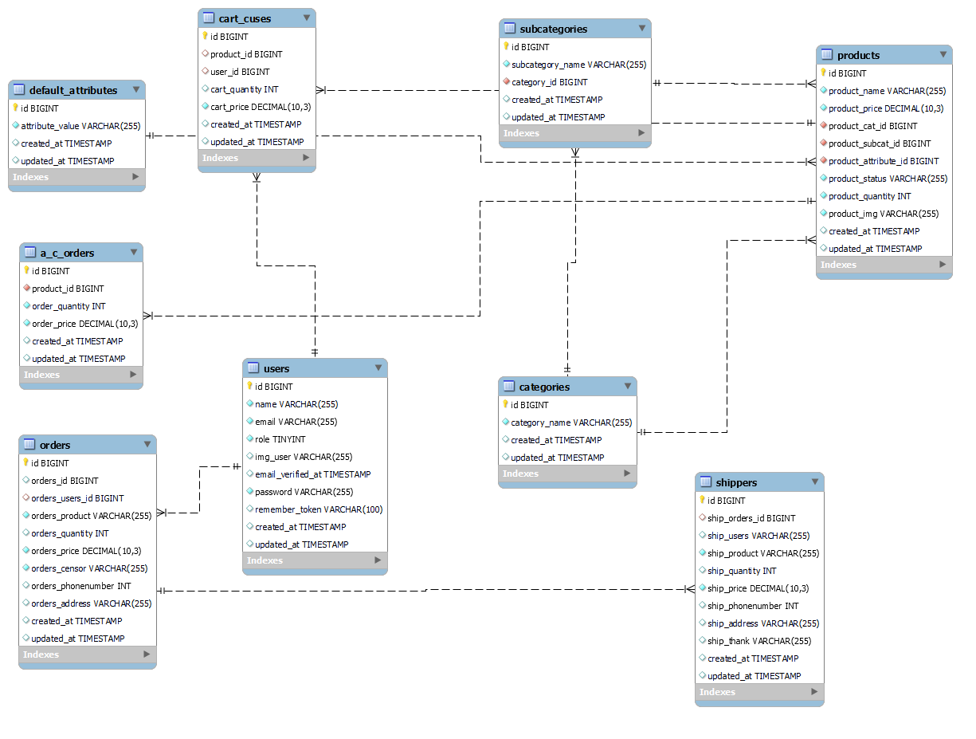

1. Các chức năng chính.
2. Xác thực người dung.
   1. Trang chủ.

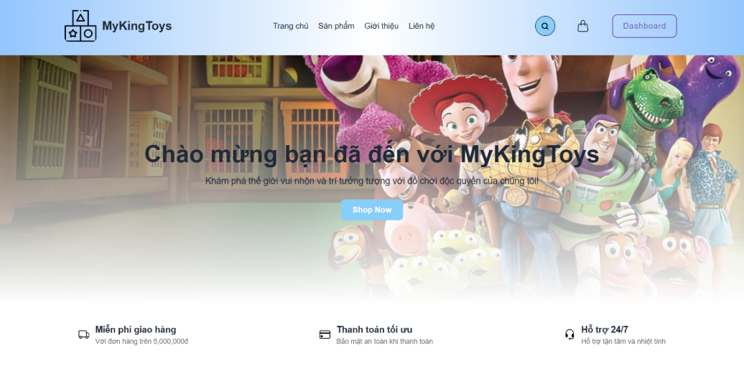

* 1. Đăng nhập.

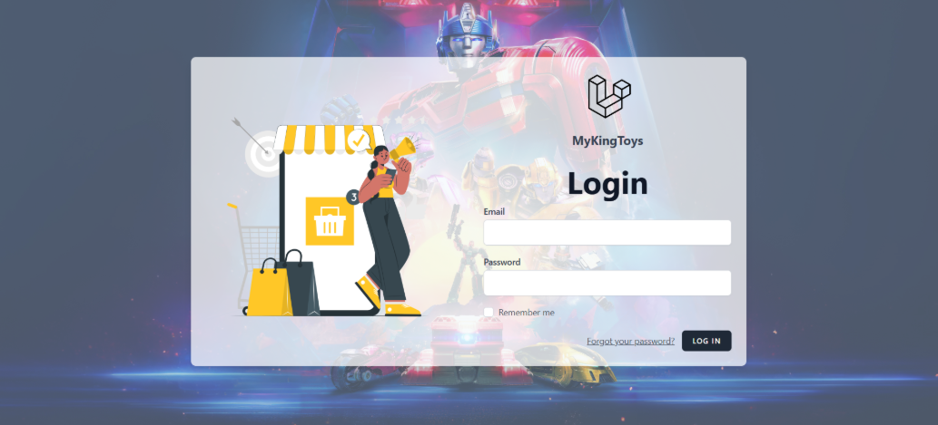

* 1. Đăng kí.

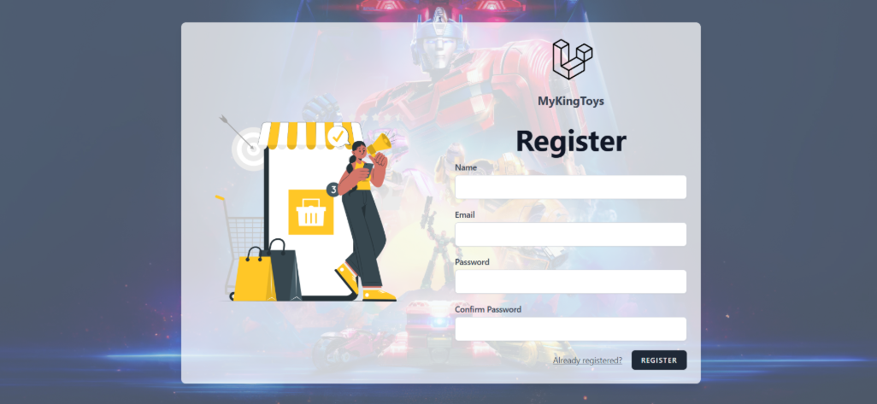

* 1. Trang quên mật khẩu và gửi vào mail

Nhập email xác thực

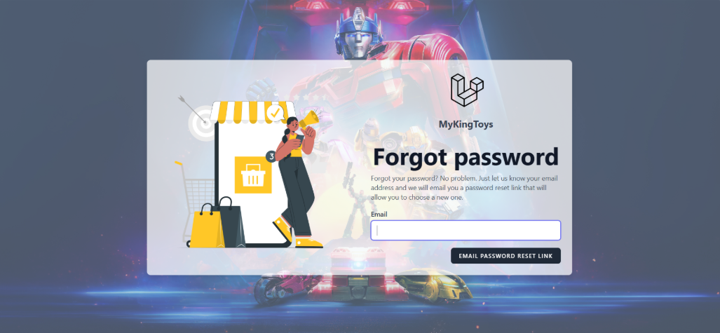

Xác thực được gửi thông qua mail

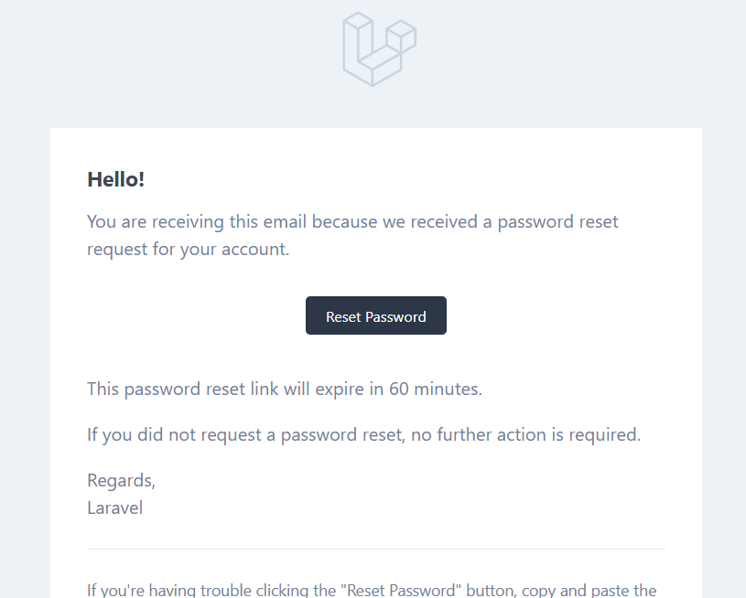

1. Trang admin.
   1. Thêm, sửa, xóa các danh mục chính, phụ.

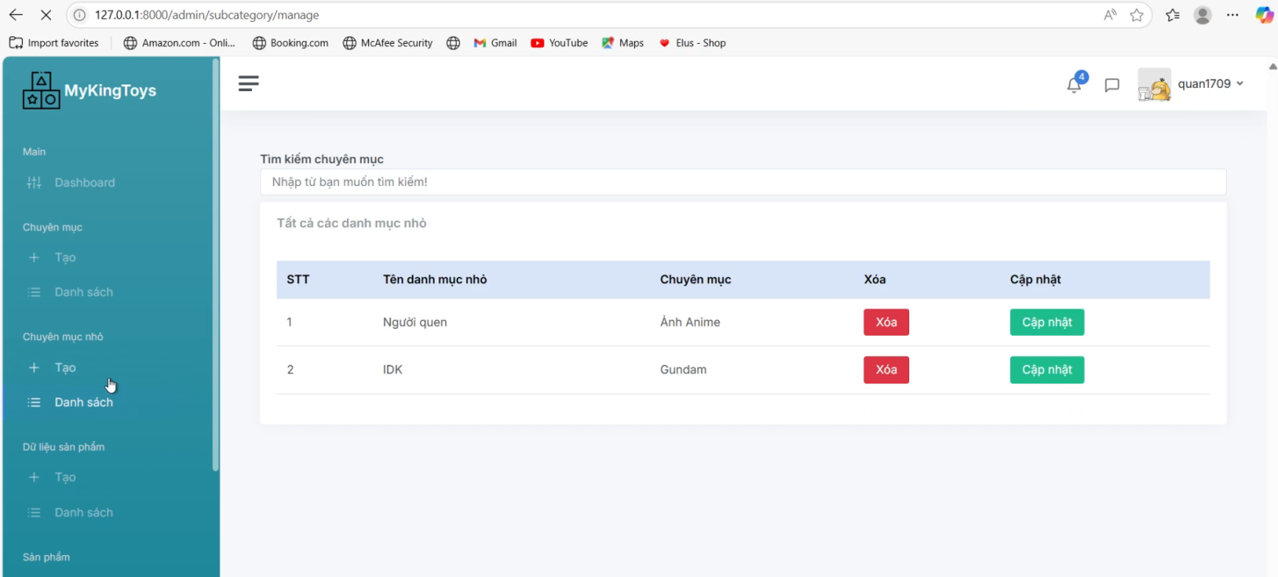

* 1. Sau khi thêm thành công.

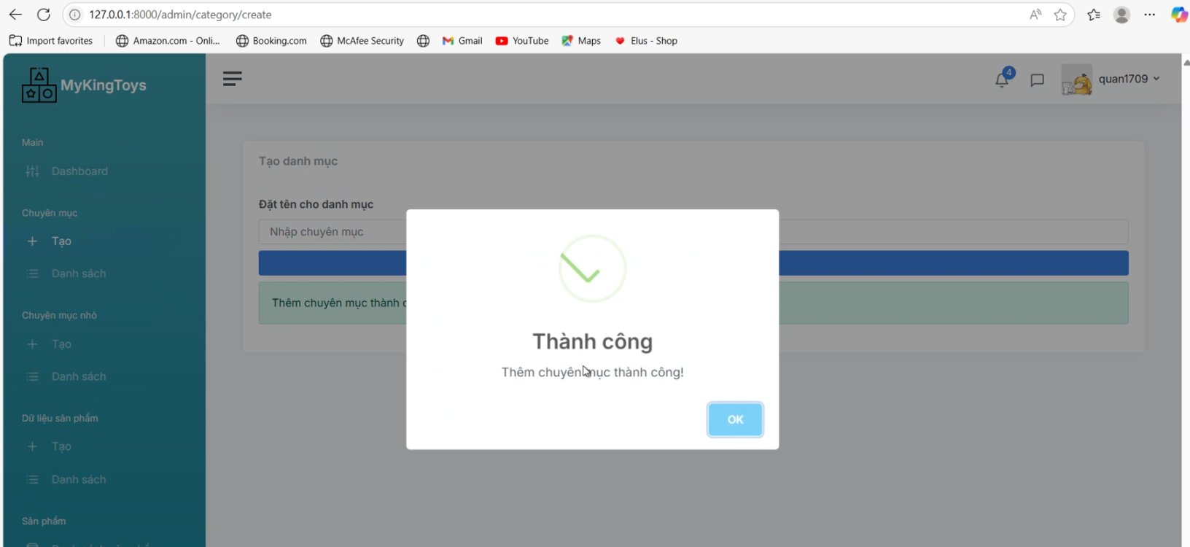

* 1. Thêm sản phẩm và chọn ảnh sản phẩm.

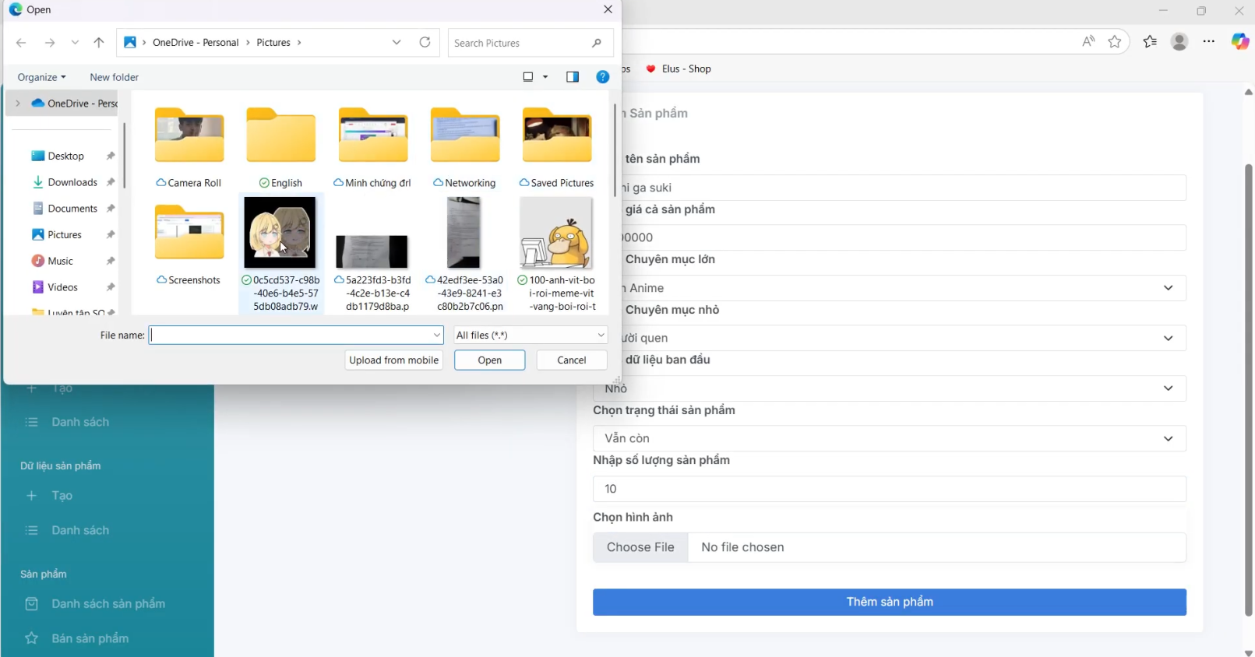

* 1. Danh sách sản phẩm.

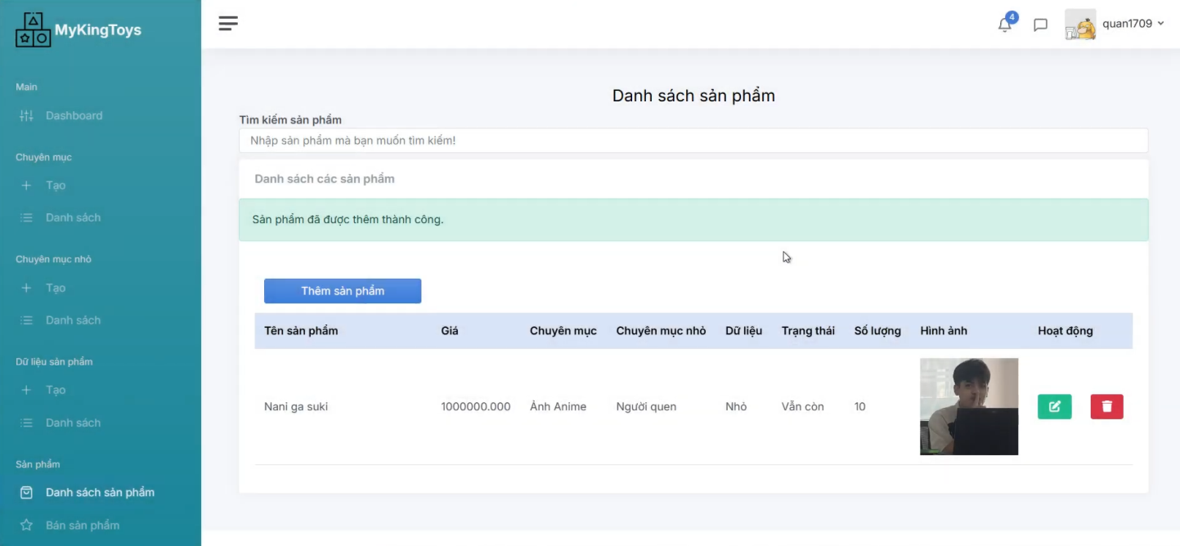

* 1. Cập nhật profile admin.

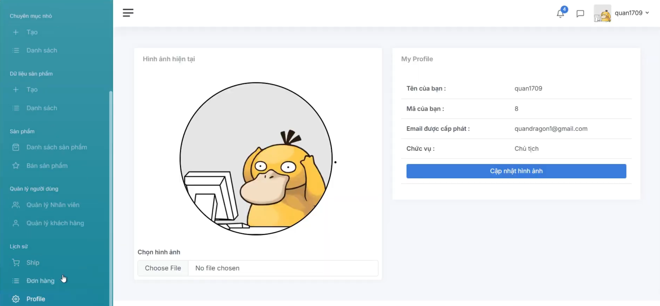

* 1. Thêm, xóa nhân viên.

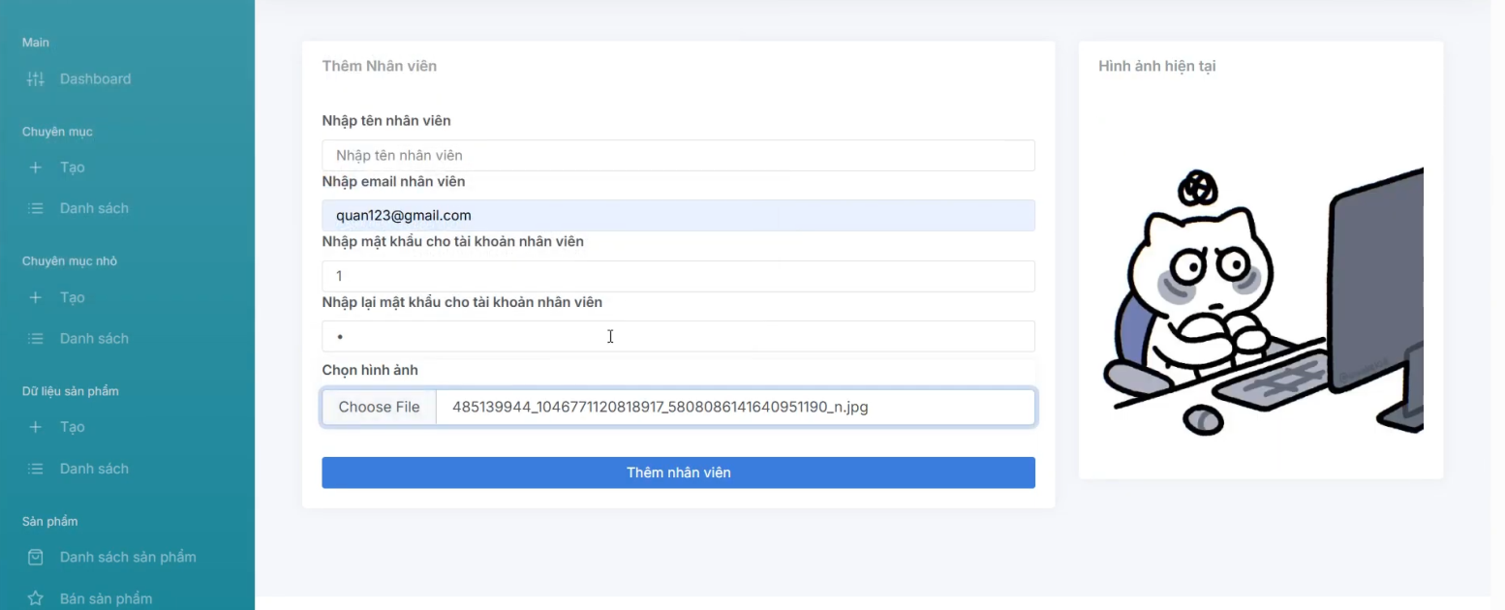

1. Trang nhân viên.
   1. Trang chính của nhân viên.

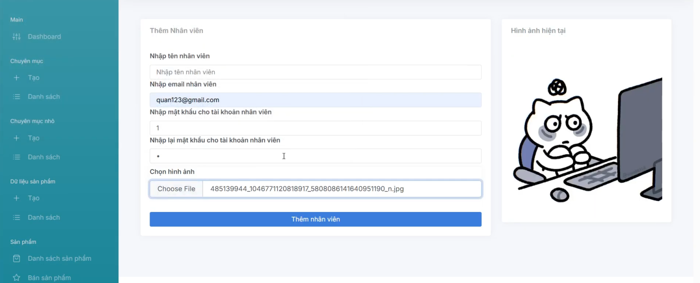

* 1. Xem sản phẩm đã được thêm ở trang admin và điều chỉnh số lượng.

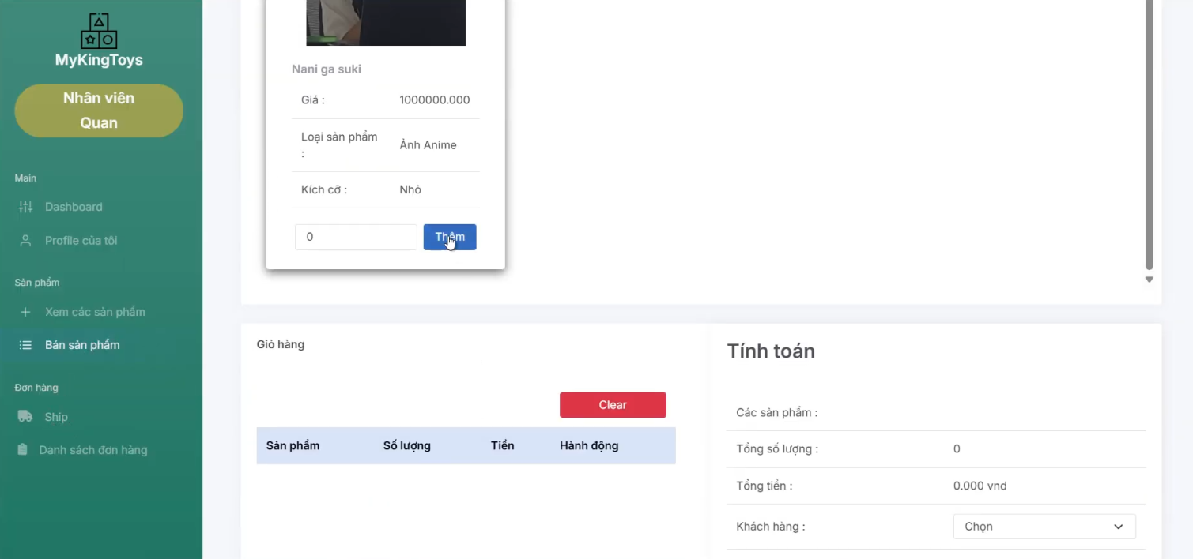

* 1. Kiểm duyệt danh sách đơn hàng đã mua từ trang khách hàng.

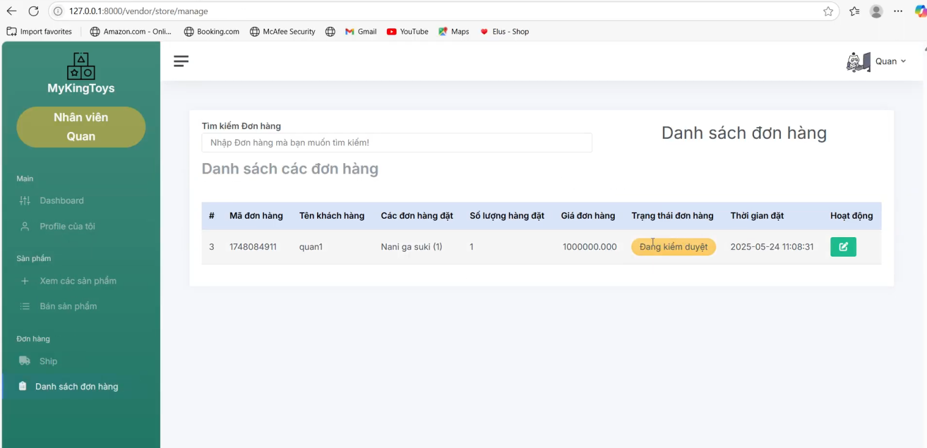

* 1. Xem đơn hàng và kiểm duyệt đơn hàng.

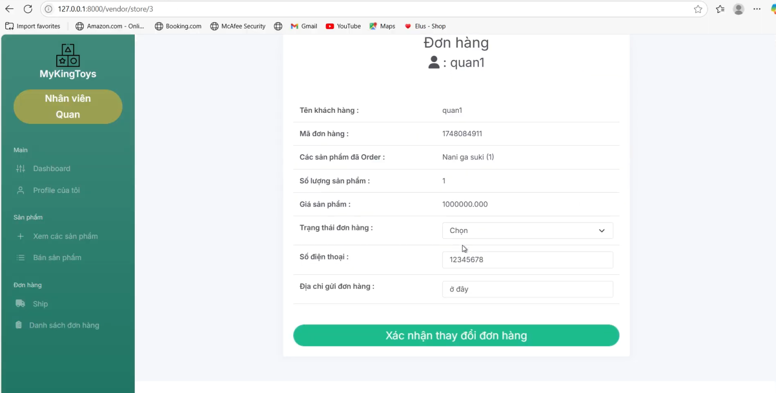

* 1. Hệ thống ship hàng.

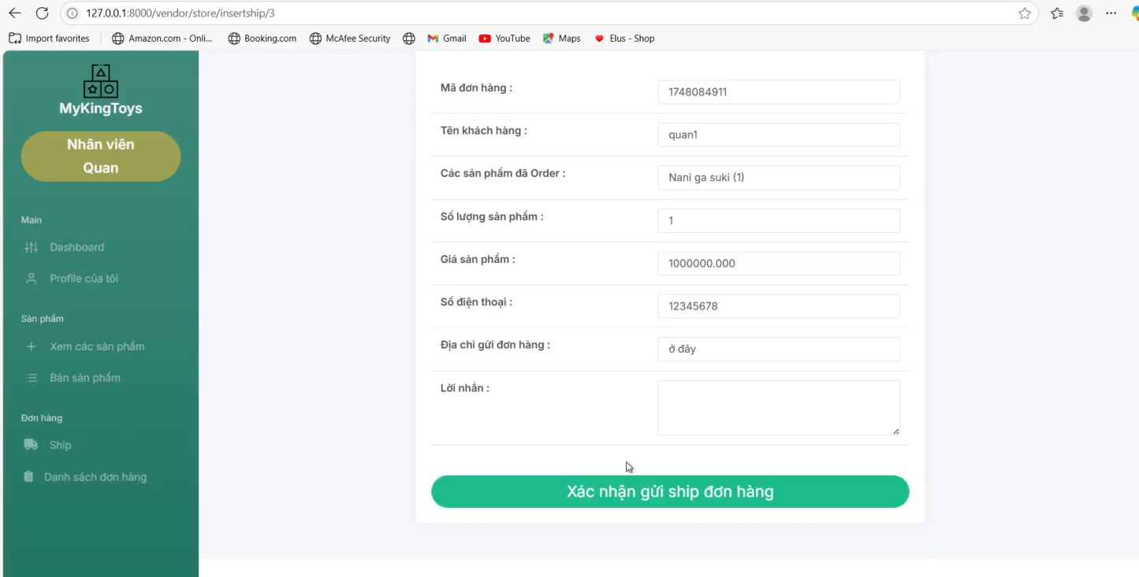

* 1. Danh sách đơn ship và in ra file PDF.

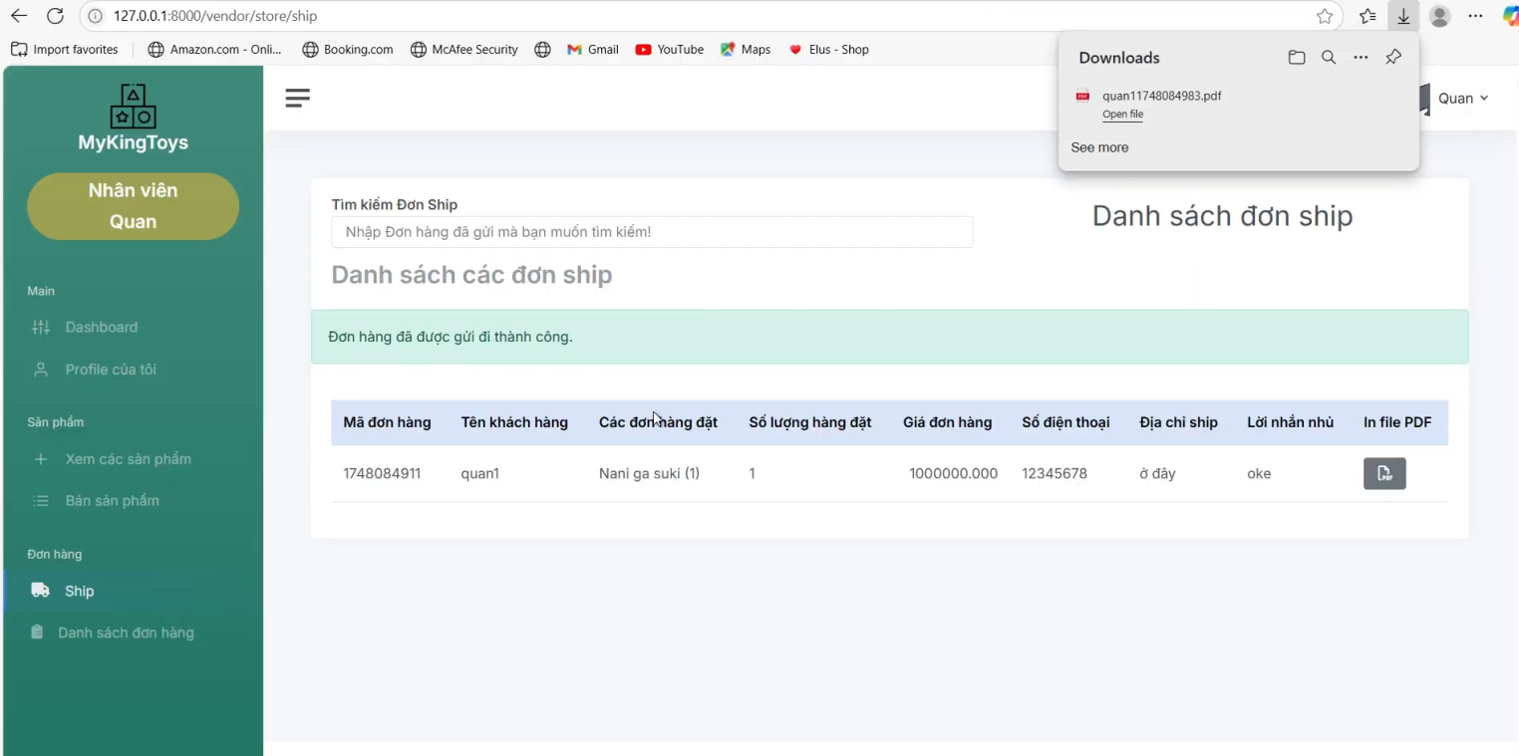

* 1. Hóa đơn dưới dạng file PDF.

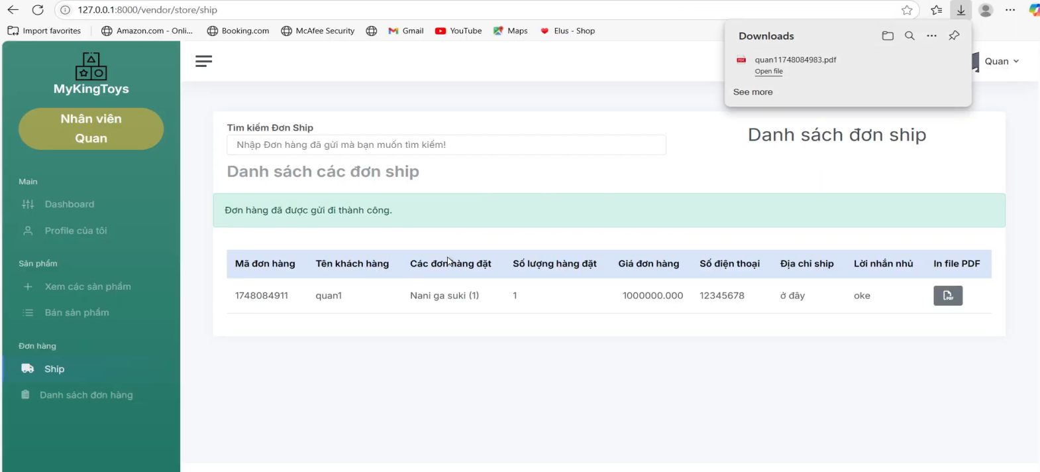

* 1. Lựa chọn bán sản phẩm cho khách hàng.

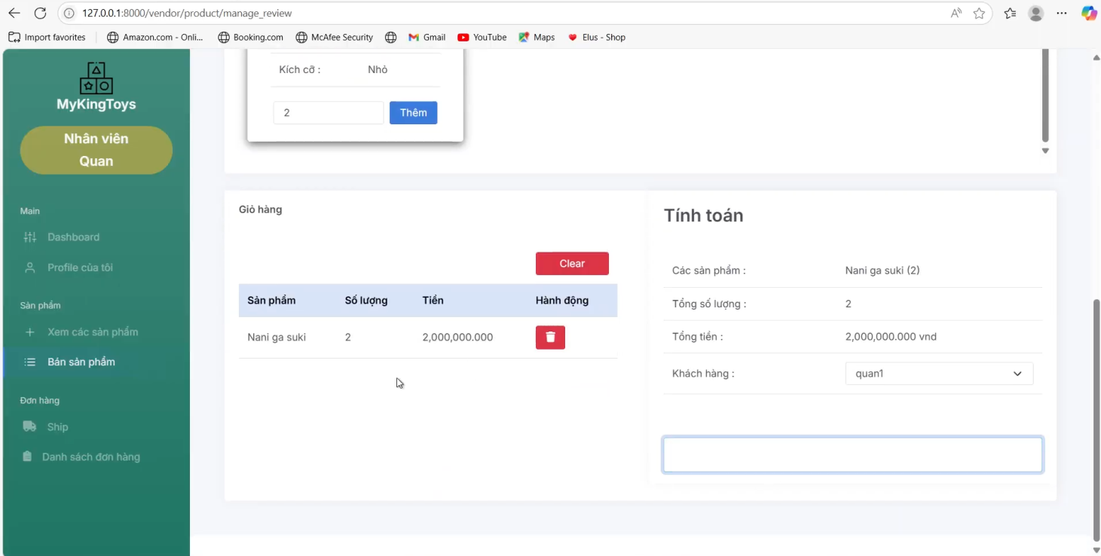

1. Trang khách hàng.
   1. Trang sản phẩm.

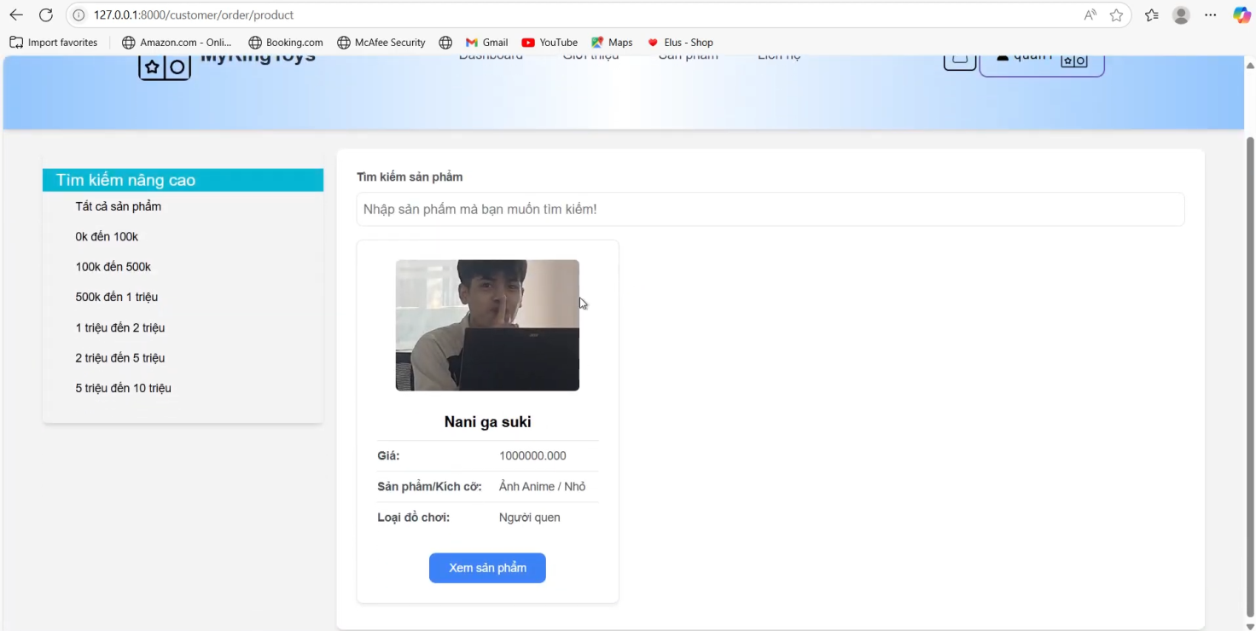

* 1. Mua sản phẩm có số lượng và 2 lựa chọn mua.

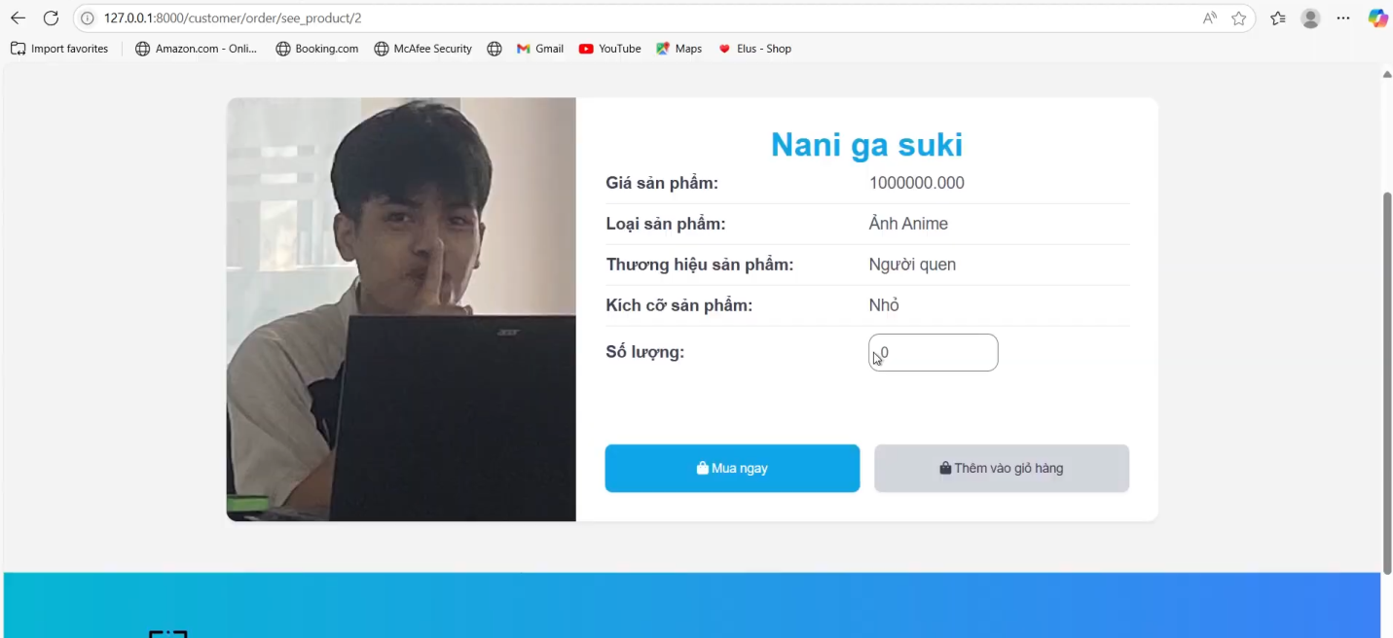

* 1. Khi thêm vào giỏ hàng.

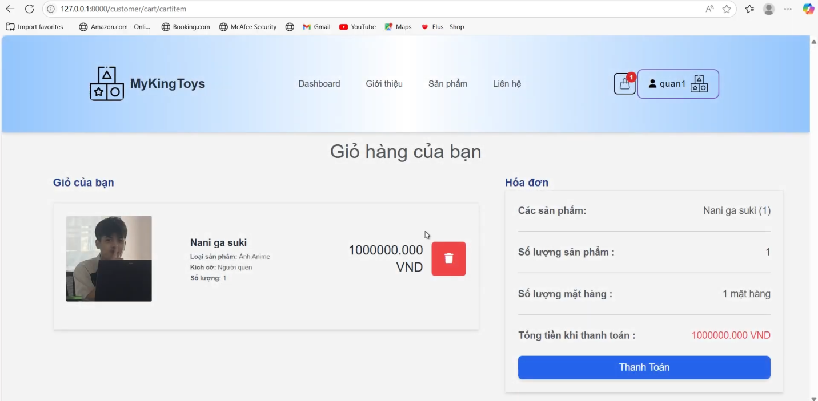

* 1. Cổng thanh toán đơn hàng khi thêm vào sẽ vào trang kiểm duyệt của admin và nhân viên (option mua ngay sẽ giống với cổng thanh toán này).

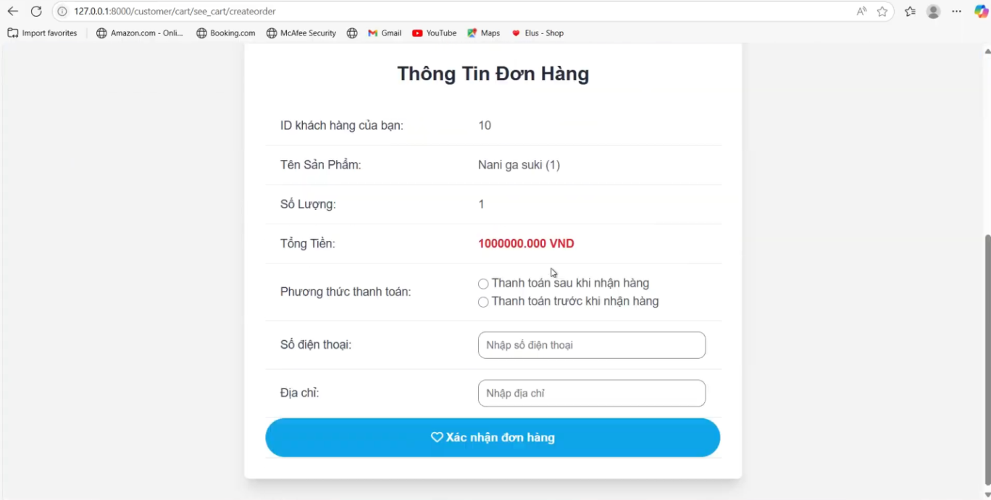

* 1. Trang giới thiệu.

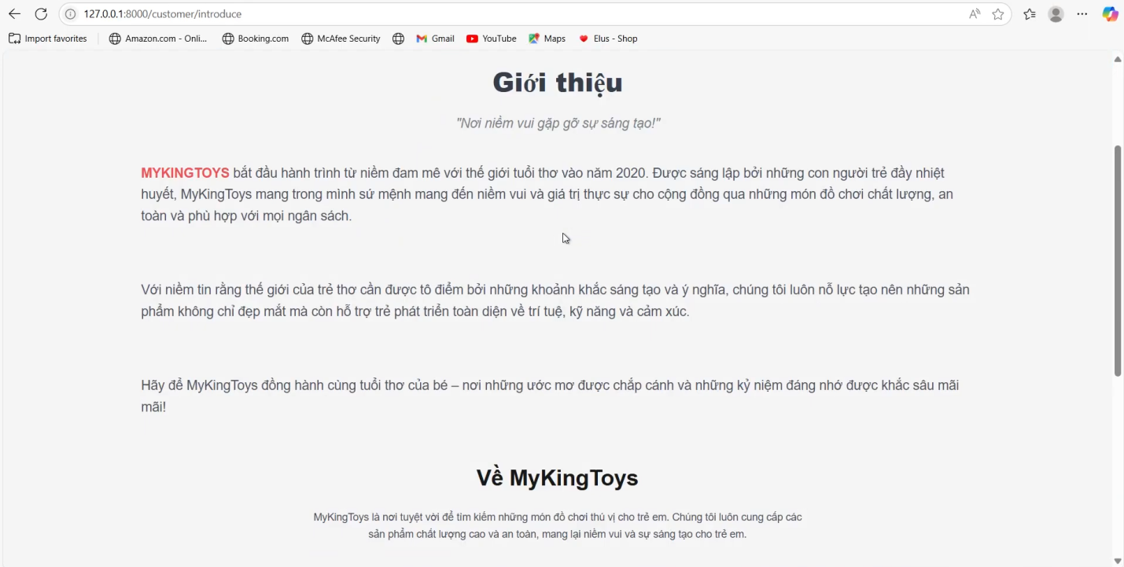

* 1. Trang liên hệ.

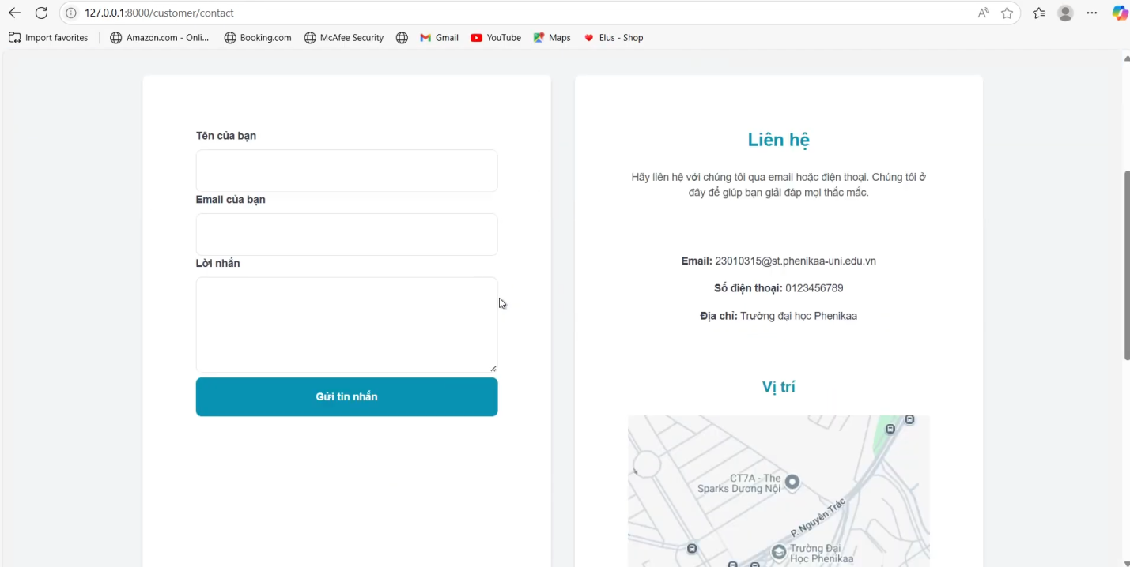

1. Link drive chạy thử dự án.
   1. <https://drive.google.com/file/d/12X3MLAtqWFW_1XkHYQL-w337IK1FoR01/view?fbclid=IwY2xjawK_-ZpleHRuA2FlbQIxMABicmlkETF0VkM5TzZIU2ZUandNZVluAR5K8um1qD4gAeL39QUq_7BbhDxFiLojlIL6k_w2-vvr_o6-Ta3Dv4Zq6qI0qQ_aem_4FYxxjsSnSQ8hXV38PhQtw>
   2. https://drive.google.com/file/d/19AIZCYYDIW3A-7Goqa3fiTN3Zth3KmW9/view?usp=sharing&fbclid=IwY2xjawK_-cdleHRuA2FlbQIxMABicmlkETF0VkM5TzZIU2ZUandNZVluAR6G5_aABWvxZdeguIjXjiR7bXhGL4GNBWg048Z2G020z4BzZTD8D4P55Wjq1Q_aem_aprzACtK9Hrvv0ea5fi5Ow
2. Mô tả quy trình phát triển.
3. Lên ý tưởng, chia việc theo nhóm.
4. Thiết kế UI/UX bằng Figma.
5. Xây dựng backend API → frontend tích hợp.
6. Kiểm thử, fix bug.
7. Đóng gói và triển khai.
8. Kết quả và đánh giá.
9. Ưu điểm.

Hệ thống bán hàng được thiết kế giao diện hiện đại, sử dụng tông màu chung tính với màu chủ đạo là xanh và trắng đảm bảo tính thẩm mĩ và đồng thời tăng cường khả năng tiếp cận tới phần lớn người dùng. Việc sử dụng màu trung tính như vậy còn giúp giảm cảm giác mỏi mắt khi sử dụng trong thời gian dài và tạo sự dễ chịu cho phần lớn tệp khách hàng, đặc biệt là người có thị lực yếu hoặc khó khăn trong phân biệt màu sắc.

Bên cạnh đó web đã hoàn thành tốt các chức năng cơ bản cần thiết cho một nền tảng thương mại điện tử như: đăng ký/đăng nhập, tìm kiếm và xem chi tiết sản phẩm. Cùng với đó khách hàng có thể thêm sản phẩm vào giỏ hàng và quản lí các đơn đặt hàng. Các chức năng này hoạt động ổn định giúp khách hàng thuận tiện trong việc sử dụng và thanh toán nhanh chóng.

1. Nhược điểm.

Tuy hệ thống đã hoàn thành tốt những tác vụ cơ bản nhưng còn một số tác vụ nâng cao vẫn còn chưa được tích hợp nên đôi khi sẽ gặp một chút hạn chế cho người dùng.

Hệ thống hiện tại mới đáp ứng được những nhu cầu cơ bản nên các tính năng như gợi ý sản phẩm theo lịch sử mua hàng, đánh giá, hay chatbot hỗ trợ khách hàng vẫn chưa được phát triển.

Các biện pháp bảo mật như mã hóa mật khẩu, kiểm tra đầu vào chống SQL injection hoặc CSRF chưa được phát triển nên tiềm ẩn nguy cơ mất an toàn dữ liệu người dùng.

Khi số lượng người dùng hoặc dữ liệu tăng lên, hệ thống có thể gặp vấn đề về tốc độ xử lý do chưa áp dụng các kỹ thuật tối ưu truy vấn, cache dữ liệu hoặc phân trang hiệu quả.

1. Định hướng phát triển.

Hoàn thiện giao diện và tính năng: Tập trung cải thiện giao diện admin, bổ sung các công cụ quản lý chi tiết hơn để hỗ trợ chủ cửa hàng.

Tích hợp công nghệ mới: Nghiên cứu và triển khai các công cụ tối ưu hóa SEO, tăng tốc độ tải trang và cải thiện trải nghiệm người dùng.

Bảo mật và mở rộng: Tăng cường các biện pháp bảo mật để bảo vệ thông tin người dùng, đồng thời mở rộng quy mô để hỗ trợ nhiều sản phẩm và người dùng hơn.

Phát triển tính năng thông minh: Tích hợp công cụ gợi ý sản phẩm dựa trên hành vi người dùng và phát triển hệ thống phân tích dữ liệu để hỗ trợ chiến lược kinh doanh của cửa hàng.

1. UI Flow figma.

UI Flow mô tả luồng điều hướng giữa các màn hình chính của hệ thống từ góc nhìn người dùng. Mỗi hành động hoặc lựa chọn của người dùng sẽ dẫn đến một trang khác hoặc kích hoạt một chức năng tương ứng.

1. Trang đăng nhập/đăng ký.

Người dùng truy cập hệ thống sẽ được chuyển đến trang Đăng nhập hoặc Đăng ký.

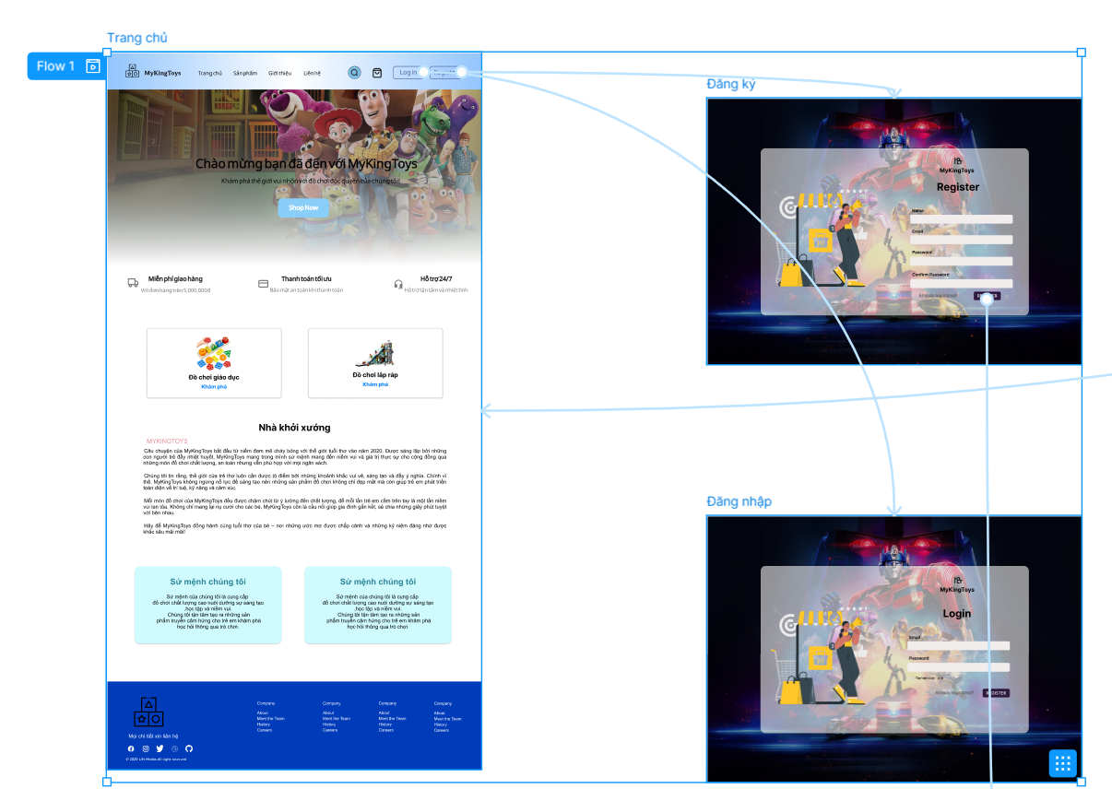

Nếu quên mật khẩu có thể lấy lại qua email

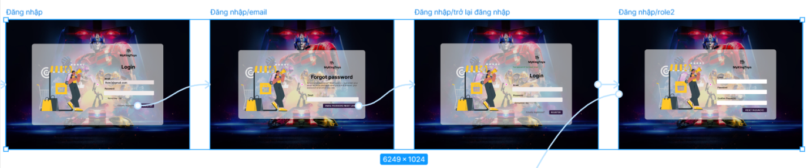

Sau khi đăng nhập thành công, hệ thống sẽ điều hướng đến Trang chủ phù hợp với vai trò (Admin, Seller, Customer).

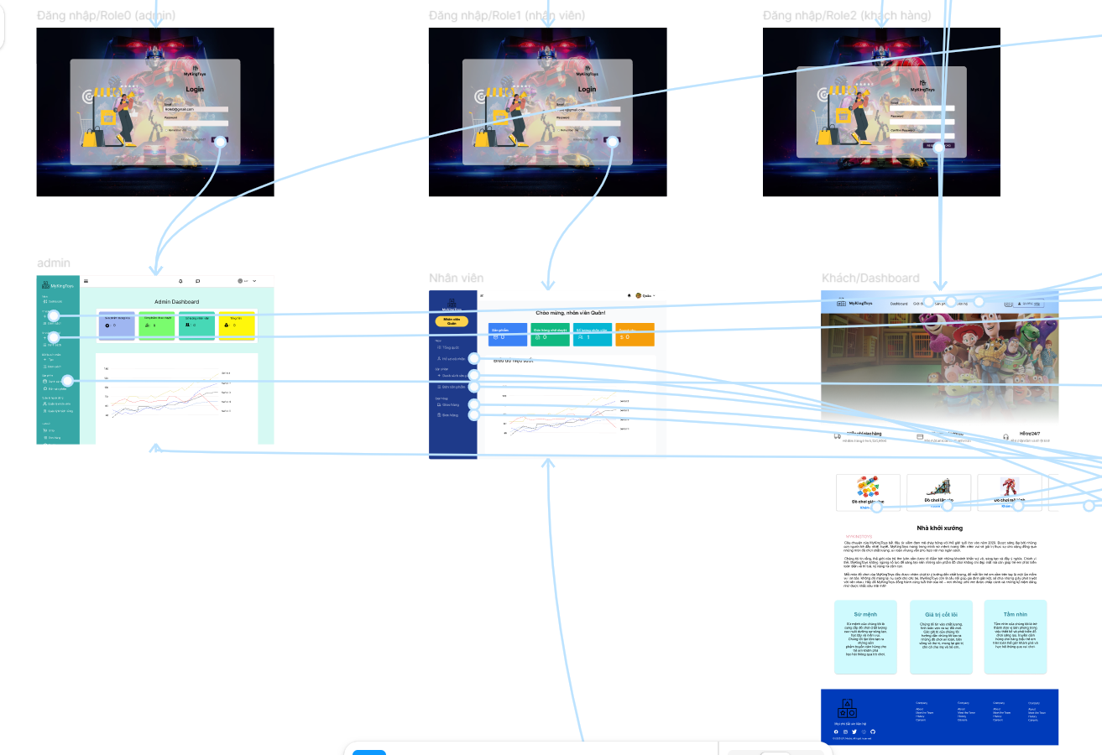

1. Trang chủ

Customer: Xem danh sách sản phẩm, danh mục

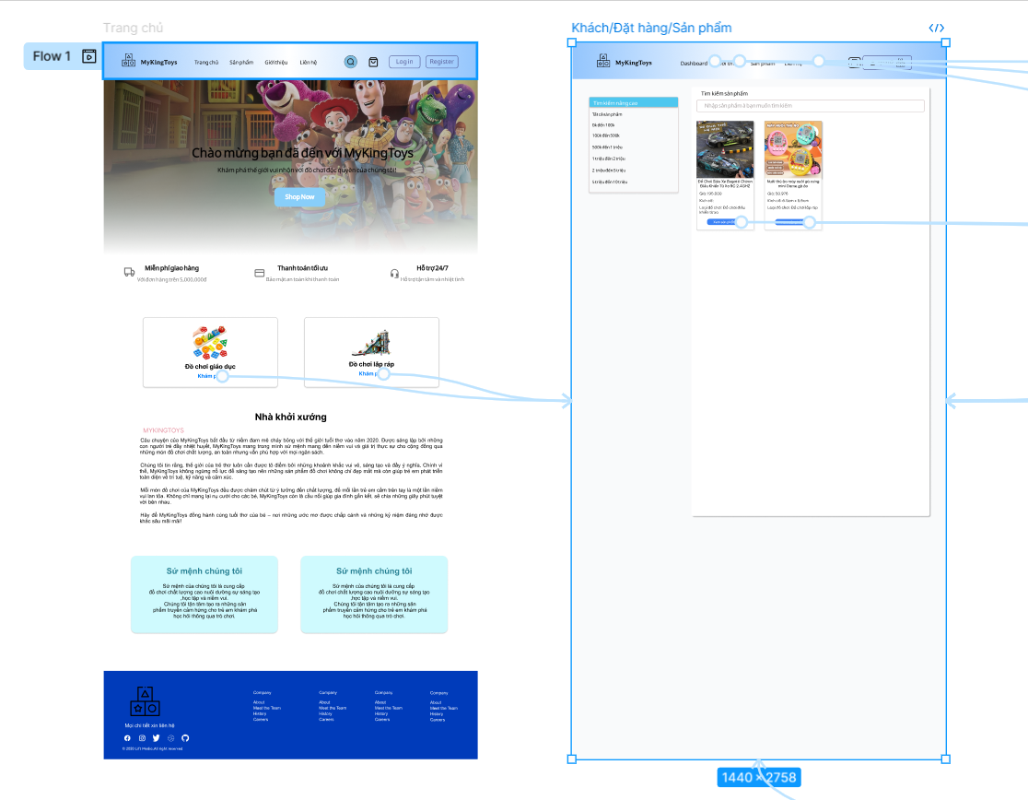

1. Luồng khách hàng (Customer)

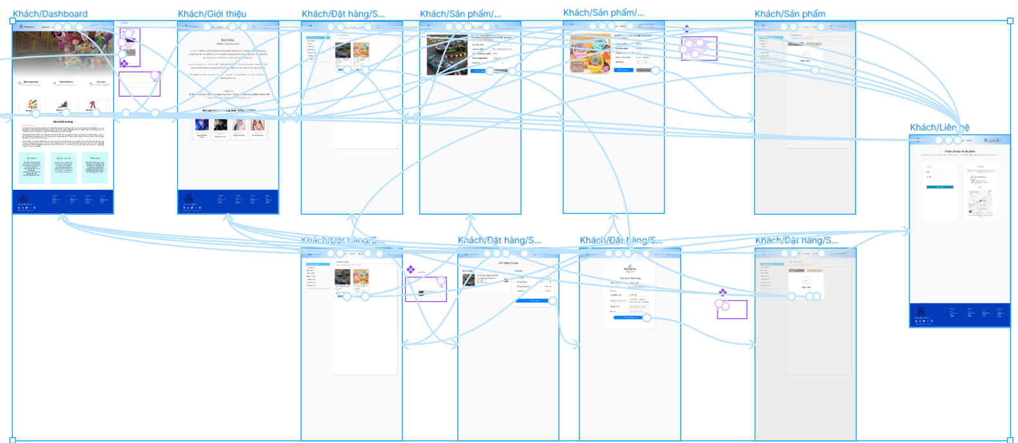

Duyệt sản phẩm → Xem chi tiết sản phẩm → Thêm vào giỏ hàng

Giỏ hàng → Chỉnh sửa số lượng/xóa sản phẩm → Thanh toán

Thanh toán → Nhập thông tin giao hàng, áp dụng mã khuyến mãi → Xác nhận đơn hàng

Xem lịch sử đơn hàng → Xem chi tiết đơn hàng → Đánh giá sản phẩm

1. Luồng quản trị viên (Admin)

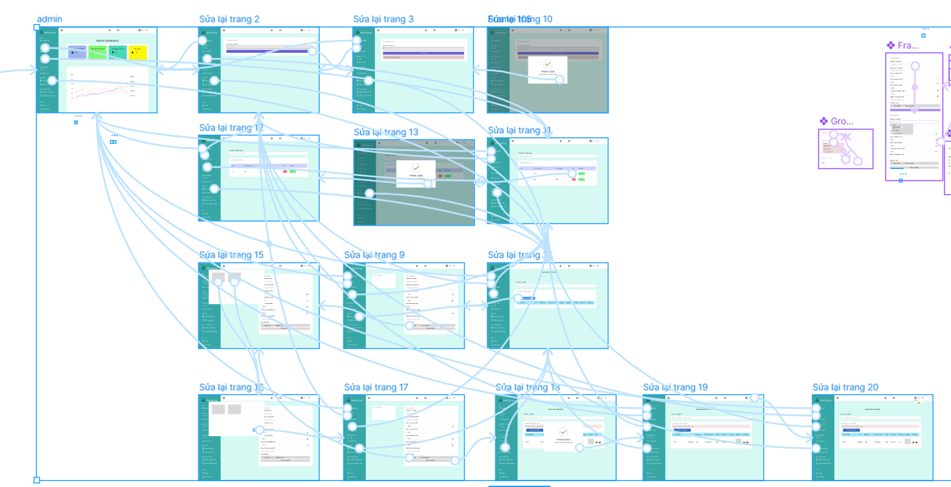

Quản lý người dùng → Thêm/sửa/xóa tài khoản

Quản lý sản phẩm → Thêm/sửa/xóa sản phẩm, danh mục

Quản lý đơn hàng → Xem, xác nhận, cập nhật trạng thái

Quản lý khuyến mãi → Tạo, sửa, xóa chương trình khuyến mãi

Xem báo cáo → Doanh thu, tồn kho, hiệu quả khuyến mãi

1. Luồng nhân viên bán hàng (Seller)

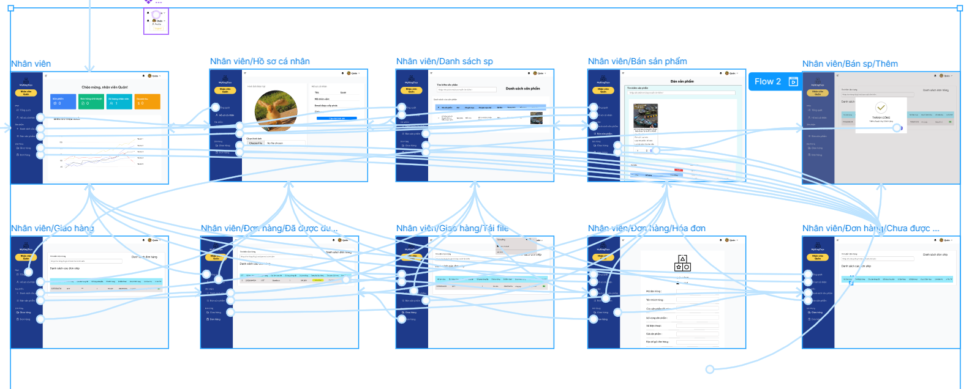

Quản lý sản phẩm → Thêm/sửa/xóa sản phẩm

Quản lý đơn hàng → Xác nhận, cập nhật trạng thái đơn hàng

Quản lý khách hàng → Xem, chỉnh sửa thông tin khách hàng

1. Class Diagram và Flow Diagram(Activity Diagram)
2. Class Diagram tổng quát

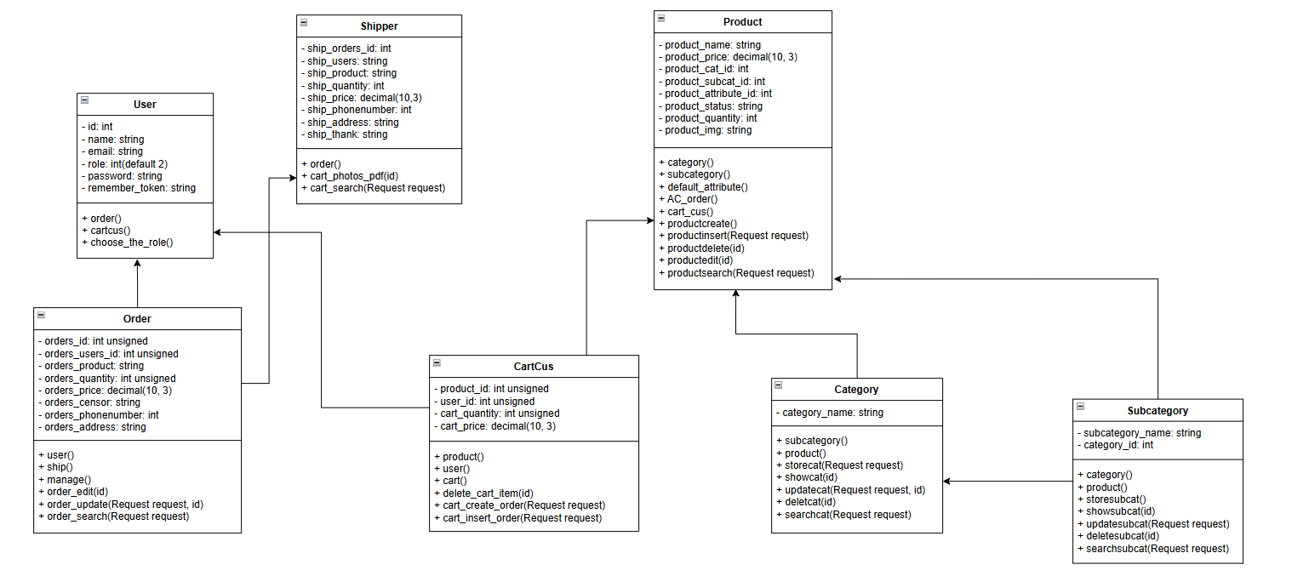

1. Activity Diagram
2. Quy trình đăng kí tài khoản

Khi khách hàng muốn đăng ký tài khoản để sử dụng các tính năng như: mua hàng, đánh giá sản phẩm, và bình luận, họ có thể thực hiện theo các bước sau:

1. Truy cập trang đăng nhập/đăng ký:

* Khách hàng truy cập vào trang đăng nhập (login) của website và chọn mục Đăng ký.
* Nhập thông tin cá nhân:
* Tại giao diện form đăng ký, khách hàng cần điền đầy đủ các thông tin được yêu cầu, bao gồm:
  + Địa chỉ email hợp lệ.
  + Mật khẩu (và nhập lại để xác nhận).
  + Các thông tin khác (nếu có), như số điện thoại, địa chỉ giao hàng.
  + Gửi thông tin đăng ký:
* Sau khi điền đầy đủ thông tin, khách hàng nhấn nút Đăng ký để gửi thông tin lên hệ thống.
* Kiểm tra và xử lý thông tin:
  + Hệ thống sẽ kiểm tra tính hợp lệ của thông tin:
  + Email có định dạng đúng hay không.
  + Mật khẩu có đủ độ dài và đáp ứng các tiêu chí bảo mật hay không.
  + Thông tin có bị trùng lặp với tài khoản đã tồn tại hay không.
* Phản hồi từ hệ thống:
* Nếu thông tin hợp lệ, hệ thống sẽ tiến hành tạo tài khoản và gửi thông báo thành công.
* Nếu thông tin không hợp lệ, hệ thống sẽ yêu cầu khách hàng kiểm tra lại và nhập thông tin đúng.
* Hoàn tất đăng ký:

Sau khi tài khoản được tạo, khách hàng có thể sử dụng để đăng nhập vào website, thực hiện mua sắm, đánh giá sản phẩm, và bình luận trên trang web.

Quy trình này đảm bảo tính bảo mật và sự tiện lợi cho khách hàng khi sử dụng dịch vụ trên website bán đồ chơi.

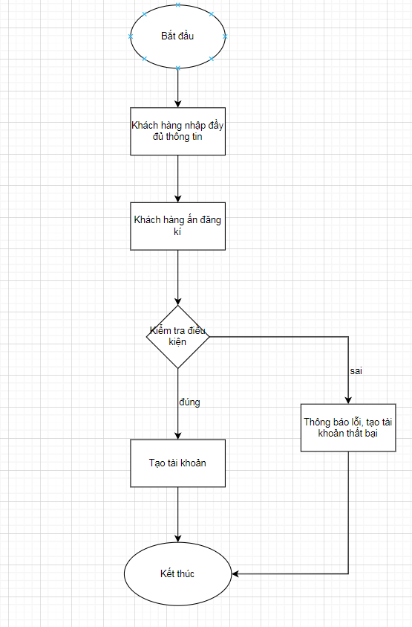

1. Quy trình đăng nhập

Giao diện đăng nhập của website chỉ bao gồm hai trường thông tin là tên tài khoản và mật khẩu. Khi khách hàng muốn sử dụng các tính năng yêu cầu quyền thành viên, như bình luận, đánh giá sản phẩm, hệ thống sẽ tự động chuyển hướng đến trang đăng nhập. Tại đây, khách hàng nhập thông tin tài khoản đã đăng ký.

Hệ thống sẽ kiểm tra tính chính xác của thông tin. Nếu thông tin không đúng, người dùng sẽ được quay lại trang đăng nhập và nhận thông báo lỗi hiển thị trên giao diện. Ngược lại, nếu thông tin được xác thực, hệ thống sẽ đưa người dùng trở về giao diện trang chủ để tiếp tục sử dụng các tính năng của website.

Quy trình này đảm bảo tính bảo mật và cung cấp trải nghiệm liền mạch cho người dùng.

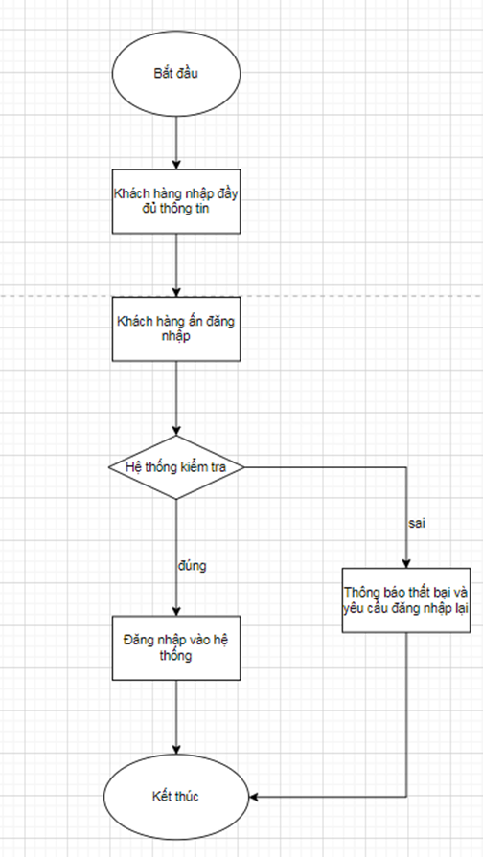

1. Quy trình tìm kiếm sản phẩm

Phần chức năng tìm kiếm sẽ nằm ngay trên phần header của trang web. Mỗi khi khách hàng muốn tìm kiếm 1 sản phẩm nào đó thì chỉ cần nhập từ khóa tìm kiếm vào ôinput thì phần tìm kiếm sẽ tự động hiển thị 1 danh sách sản phẩm có từ khóa tương tự. Lúc này khách hàng chỉ cần chọn 1 trong các sản phẩm nằm trong danh sách tìm kiếm ấy và click vào

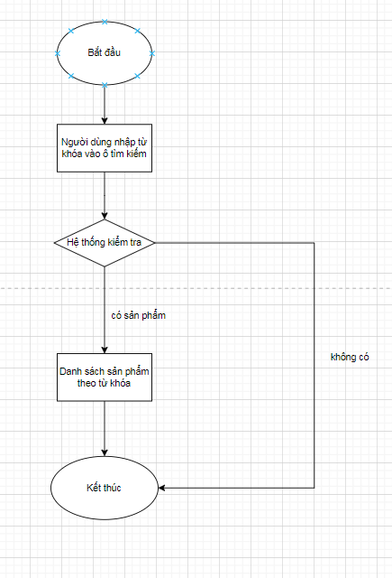

1. Quy trình thêm sản phẩm vào giỏ hàng

Khách hàng sau khi tìm kiếm sản phẩm xong, họ cảm thấy ưng ý một sản phẩmnào đó thì họ có thể tiến hành thêm sản phẩm đó vào giỏ hàng để lưu giữ sản phẩm lạiđể sau này khi họ muốn mua thì họ chỉ cần kiểm tra giỏ hàng và lựa chọn lại nhữngsản phẩm nào họ cảm thấy ưng ý nhất

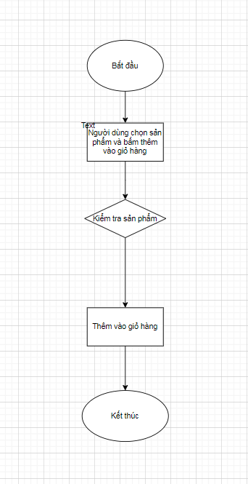

1. Quy trình thanh toán sản phẩm

Sau khi khách hàng thêm sản phẩm vào giỏ hàng và muốn mua các sản phẩm đó, họ có thể thực hiện thanh toán bằng cách nhấn vào nút Thanh toán nằm bên dưới danh sách sản phẩm trong giỏ hàng.

* Kiểm tra thông tin:

Khách hàng sẽ được chuyển đến giao diện kiểm tra lại các thông tin cơ bản như danh sách sản phẩm, số lượng, tổng giá trị đơn hàng và thông tin giao hàng.

Sau đó, họ chọn hình thức thanh toán phù hợp (thanh toán qua thẻ, ví điện tử, hoặc tiền mặt khi nhận hàng).

* Nhấn thanh toán:

Sau khi xác nhận, khách hàng nhấn nút Thanh toán để tiến hành xử lý.

Quy trình thanh toán qua hai giai đoạn:

* Giai đoạn 1: Hệ thống tự động gửi thông tin thanh toán của khách hàng (đã được mã hóa) đến ngân hàng hoặc nhà cung cấp dịch vụ thanh toán mà website liên kết. Thông tin này sẽ được xác minh và trả về kết quả giao dịch cho hệ thống.
* Giai đoạn 2: Hệ thống thông báo kết quả đến khách hàng:
* Nếu thanh toán thành công, thông tin chi tiết giao dịch sẽ được hiển thị trên giao diện, đồng thời đơn hàng sẽ được xác nhận.
* Nếu thanh toán thất bại (do thông tin không hợp lệ hoặc lỗi kết nối), hệ thống sẽ chuyển khách hàng trở lại giao diện giỏ hàng và hiển thị thông báo lỗi để khách hàng kiểm tra lại.

Quy trình này đảm bảo an toàn và thuận tiện cho khách hàng khi thực hiện giao dịch trực tuyến.

